Деталізація процесу підключення до
системи дистанційного обслуговування клієнтів
«Клієнт Казначейства – Казначейство»
(пам’ятка клієнта)

1. Прийняття рішення про підключення до СДО

Початкові мінімальні умови для підключення:
1. Наявність персонального комп’ютеру з мінімально необхідною для роботи операційною системою Microsoft Windows XP.
2. Наявність підключення до мережі Інтернет.

2. Отримання та заповнення анкети

- Увійти до ВЕБ-порталу Державної казначейської служби України за адресою: http://www.treasury.gov.ua
- Перейти до розділу: “ЕЛЕКТРОННІ СЕРВІСИ”
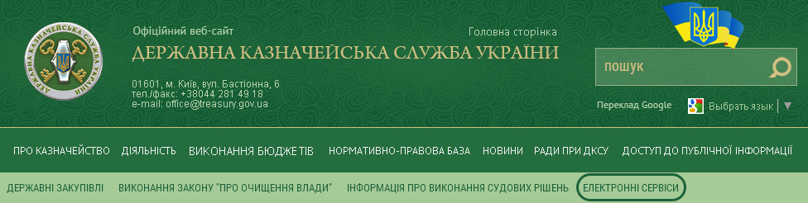
- Завантажити та заповнити анкету клієнта для підключення до системи дистанційного обслуговування.
Примітка: також анкету можна взяти безпосередньо в Управлінні. Крім цього вони направлялися всім на електронну адресу.
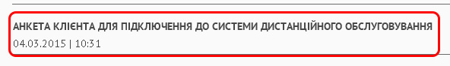

- Передача заповненої анкети органу ДКСУ

Заповнену анкету надіслати на поштову скриньку органу Управління Office.arbuz@mk.treasury.gov.ua

4. Укладання угоди на дистанційне обслуговування

З органом Казначейства, з яким укладено договір про здійснення розрахунково-касового обслуговування укласти договір про дистанційне розрахункове обслуговування з використанням програмно - технічного комплексу “Клієнт казначейства – Казначейство”.

5. Придбання надійних засобів захисту інформації (НКІ)
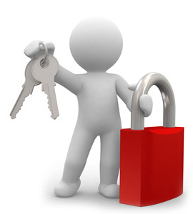
На даний час система дистанційного обслуговування клієнтів підтримує роботу з носіями ключової інформації ТОВ “Автор”.*
На офіційній сторінці http://www.author.kiev.ua/klientam-dksu.html можливо ознайомитись з доступними моделями та необхідними документами для придбання носіїв ключової інформації.
Для повноцінної роботи в системі дистанційного обслуговування клієнтів з проведенням платежів мінімальна кількість носіїв ключової інформації з розрахунку один носій ключової інформації на відповідальну особу – 3.
Для перегляду виписок по рахунках мінімальна кількість носіїв ключової інформації – 1.
Мінімально достатній носій ключової інформації для роботи в системі дистанційного обслуговування клієнтів - «SecureToken-337».

6. Підготовка пакету документів для генерації ЕЦП

Відповідно до Регламенту роботи акредитованого центру сертифікації ключів Державної казначейської служби України (далі - АЦСК ДКСУ), для проведення процедури реєстрації заявника та формування посиленого сертифікату ключа необхідно підготувати наступний перелік документів:
- Довіреність заявника, у разі уповноваження довіреної особи здійснити
процедуру реєстрації заявника у реєстрі підписувачів АЦСК ДКСУ (один екземпляр від заявника (установи), з підписом керівника та печаткою установи).
2. Супровідний лист, в якому заявник (установа) зазначає комплект поданих документів для проведення процедури реєстрації заявника та формування посиленого сертифікату ключа підписувача.
3. Заяву про реєстрацію підписувача в АЦСК ДКСУ (один екземпляр від заявника (установи), з підписом керівника та печаткою установи).
4. Заяву про формування посиленого сертифікату відкритого ключа підписувача у АЦСК ДКСУ, два екземпляри на кожного підписувача з правами бухгалтер, директор, печатка установи. Один заповнений екземпляр для підписувачів з правами бухгалтер, директор, печатка установи надається з відповідними позначками в розділі 4 заяви. Другий заповнений екземпляр для формування технічного ключа шифрування надається без заповнення позначок в розділі 4.
5. Заяву-приєднання до договору про надання послуг електронного цифрового підпису (один екземпляр від заявника (установи), з підписом керівника та печаткою установи).
6. Копію довідки про внесення установи до ЄДРПОУ засвідчену відбитком печатки установи.
7. Копію документа про призначення підписувача (на кожного підписувача) на посаду, засвідчену відбитком печатки установи.
8. Копію документа про призначення керівника, який підписав заяву про реєстрацію підписувача в АЦСК ДКСУ, засвідчену відбитком печатки установи.
9. Копії 1 – 4 сторінок паспорту підписувача (на кожного підписувача), засвідчені підписом власника паспорту.
Вказані форми заяв та довіреності знаходяться на сайті АЦСК ДКСУ http://acsk.treasury.gov.ua в розділі “Форми документів”.

7. Передача пакету документів до АЦСК ДКСУ та генерація ЕЦП

До відокремленого пункту реєстрації ключів АЦСК ДКСУ в Головному управлінні Державної казначейської служби України у Миколаївській області (м. Миколаїв, проспект Леніна, 141-В, приміщення № 117) надати перелік документів сформований в розділі 6. Підготовка пакету документів для генерації ЕЦП.
Примітка: До надання документів у відокремленому пункті реєстрації ключів АЦСК ДКСУ в Головному управлінні Державної казначейської служби України у Миколаївській області за телефоном (0512) 57-55-96 з’ясувати надходження пакету програмного забезпечення для роботи в системі дистанційного обслуговування.

8. Отримання програмного забезпечення та ключів шифрування

У відокремленому пункті реєстрації ключів АЦСК ДКСУ в Головному управлінні Державної казначейської служби України у Миколаївській області (м. Миколаїв, проспект Леніна, 141-В, приміщення № 117) отримати комплект програмного забезпечення для роботи в системі дистанційного обслуговування.

9. Встановлення програмного забезпечення та перевірка доступу

Відповідно до інструктивного матеріалу на диску з програмним забезпеченням провести налаштування доступу до системи дистанційного обслуговування.

10. Оформлення та передача заявок на доступ до СДО

Оформити та надати до органу Казначейства, з яким укладено договір про здійснення розрахунково-касового обслуговування:
Додаток 2 до Договору про дистанційне розрахункове обслуговування з використанням програмно-технічного комплексу “Клієнт Казначейства – Казначейство” (Акт про підключення до системи дистанційного обслуговування “Клієнт Казначейства – Казначейство”), два екземпляри.
Додаток 3 до Договору про дистанційне розрахункове обслуговування з використанням програмно-технічного комплексу “Клієнт Казначейства – Казначейство” (Заявка про надання доступу до системи дистанційного обслуговування клієнтів «Клієнт Казначейства – Казначейство») один екземпляр на кожну відповідальну особу та печатку установи.

11. Отримання повідомлення про термін початку роботи в СДО

Від органу Казначейства, з яким укладено договір про здійснення розрахунково-касового обслуговування отримати повідомлення про початок роботи у системі дистанційного обслуговування відповідно до наданих заявок про надання доступу.

Робота в СДО

Відповідно до інструктивного матеріалу в комплекті програмного забезпечення розпочати роботу в системі дистанційного обслуговування.

